Participation au jeu concours avec les calculatrices
Graph 35+e II et Graph 90+E

Les pièces justificatives suivantes doivent être envoyées soit dans un unique dossier zippé, soit dans un unique fichier au format PDF.

- Capture (ou photo) du dessin réalisé avec les calculatrices Graph 35+E II / Graph 90+E ou son émulateur
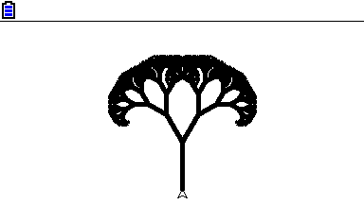

- Envoi du script, deux possibilités :
- Copier les différentes lignes du programme Python sur le fichier unique au format PDF, par exemple :
from turtle import *
for i in range(4) :
forward(50)
left(90)

- Envoyer le fichier Python du programme au format .py (à mettre dans le dossier zippé)

- Justificatif de scolarité (photo ou photocopie du carnet de correspondance ou de la carte de collégien/lycéen)

